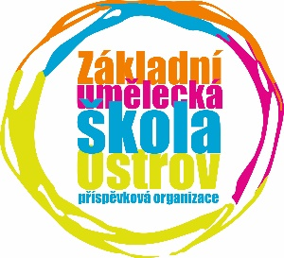

Základní umělecká škola Ostrov, příspěvková organizace
Masarykova 717 telefon: 353 300 530 363 01 Ostrov mobil kancelář : 605 269 904

Objednávka č.22/2024

Bankovní spojení : Komerční banka
Číslo výdajového účtu: 14935341/0100
IČO – 49753606
DIČ - neplátce

Instagraf s.r.o.
Ostravská 555/24
737 01 Český Těšín
IČ: 26836475
DIČ: CZ26836475

Množství | Popis objednávky nebo práce
Objednáváme u Vás nábytek do výtvarné třídy
Regály, skříně, nástavce
Celková částka 55 000,- Kč
AKCEPTACE

V Ostrově 20.9.2024

…………………………. ……………………
Radka Košťálová Mgr.Irena Konývková
správce rozpočtu příkazce operace

